Předmět | Český jazyk
Vyučující 7. A | Lucie Svobodová | Luciee.Svobodova@seznam.cz
Vyučující 7. B | Radka Prskavcová | radka.prskavcova@seznam.cz

MLUVNICE:
V pracovním sešitě vypracujte:
S. 51/1 (zkracování)
s. 51/1 celé (přejímání) – při práci na tomto cvičení si připomeňte – co je souvětí a věta jednoduchá – mluvnické kategorie sloves – trpný a činný rod – máte ve školním sešitě.
s. 52 nauka o tvoření slov – TEST – vyfotit a poslat ke kontrole do 3.5.
Učebnice: ústně procvičujte pravopis – s. 65/3, 66/2a, 68/1a
SLOH:
Napište stručnou charakteristiku sebe sama. V učebnici na straně 151 ve cvičení 8 naleznete nápovědu, jak se s tím popasovat. Zakomponujte do práce přímou i nepřímou charakteristiku. V úvodu práce můžete popsat i svůj zevnějšek a poté přejít k popisu povahových vlastností. Pište čitelně. Práci napište na půl strany ve školním sešitě (rozdělte ji do odstavců – vytvořte osnovu, kdo zvládne delší, samozřejmě může. Kdybyste si nevěděli rady, napište, poradíme vám. 7.A - nemáte sešit - práci pište čitelně na linkovaný papír.
LITERATURA:
Pracujte na čtenářském deníku, každá třída na základě pokynů, které od nás máte.
Vypracované úkoly posílejte: 7.A - Luciee.Svobodova@seznam.cz, 7.B – radka.prskavcova@seznam.cz
Mějte se hezky.

Předmět | Dějepis
Vyučující 7. AB | Radka Prskavcová | radka.prskavcova@seznam.cz

Země Koruny české za vlády Jagellonců
V minulém týdnu jste se dočetli, jak to bylo s Jiříkem z Poděbrad a jeho vládou. Pro mě osobně jeden z nejzajímavějších králů českého středověku, takže škoda, že jsme si o něm nepopovídali ve škole. Kdo by si chtěl Jiříka připomenout, může si přečíst o něm ještě v učebnici s. 110 – 111.
Tento týden se budeme věnovat Jagelloncům na českém trůně, kterým korunu nabídl právě Jiří z Poděbrad.
- zhlédni video https://www.youtube.com/watch?v=RAGlpFbYgfs
- odpověz na otázky:

- Jakou přezdívku měl Vladislav Jagellonský.
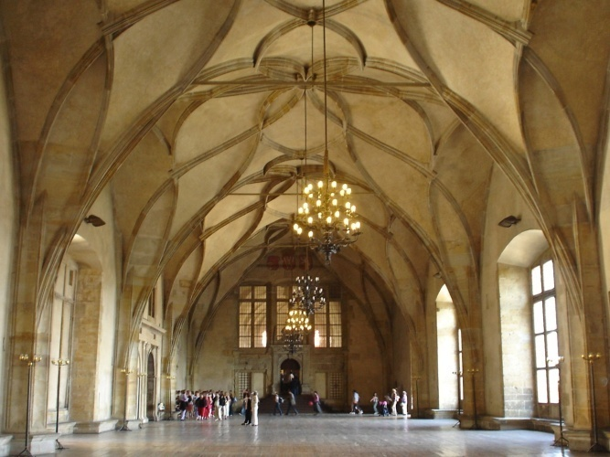
- Napiš, co za stavbu je na obrázku:

- Kam Vladislav z Prahy, po smrti Matyáše Korvína, přesunul své sídlo.
- Najdi si a vysvětli pojmy: Kutnohorský mír a Vladislavské zřízení zemské.
- V jaké bitvě zemřel Ludvík Jagellonský a kdo po jeho smrti nastoupil na český trůn?
Odpovědi pošlete na e-mail radka.prskavcova@seznam.cz – piště čitelně, na počítači se vše mnohem hůř luští. Vše mi stačí poslat do neděle 3. 5. Užijte si pěkný týden a hezké počasí.

Předmět | Matematika
Vyučující 7. A | Vladimír Vaněk | vanek@skolanavalech.cz
Vyučující 7. B | Marie Šulanová | sulanova@skolanavalech.cz  WhatsApp (731557682) možnost domluvit online konzultaci

Kontakt pro odevzdání a případné dotazy:
vanek@skolanavalech.cz – pro 7.A
sulanova@skolanavalech.cz – pro 7.B
Změna - zaslat a zasílat emailem vypracované PL (předchozí zadání v úkolech s daty 20.3., 27.3., 3.4., 17.4., 24.4.) – bude hodnoceno v elektronické ŽK – zkontrolujte si, kdo má v elektronické žákovské knížce neodevzdal a dodělejte zpětně. Přílohu pojmenujte svým příjmením.
- Online podpora
Zůstává stejné
www.onlinecviceni.cz – vyberte 2. stupeň, pak ročník, pak téma

www.matika.in – vyberte ročník, pak téma

www.khanovaskola.cz – např. výukové video na téma –
upozornění – videa jsou často v AJ s titulky

http://old.zsdobrichovice.cz/matika.htm – odkaz na stránku s programy na výuku a procvičování matematiky

www.umimeto.org – lze pustit i bez přihlášení (kdo nemá účet)

www.opicimatika.cz – včetně výukových videí

www.matematika.hrou.cz – možnost procvičování s vyhodnocením
dělej si poznámky, která cvičení nebo témata jsi procvičoval – po návratu předložíš učiteli!!!

- Učebnice, pracovní sešit – zůstává stejné
Témata k procvičení
Algebra a aritmetika – pracovní sešit – početní výkony se zlomky, celými čísly a racionálními čísly – str. 24 - 68
Geometrie – pracovní sešit – konstrukce trojúhelníků – str. 118 - 124
Zapisuj do školního sešitu, označuj daty kvůli přehlednosti, alespoň 2 cvičení denně
Opakovat vzorce pro obvod, obsah, objem a povrch obrazců a těles!!!!
- Práce s pracovním listem

- Vypočítej
$$2\frac{3}{4}-\frac{3}{4}*\left(1\frac{5}{12}-2\frac{1}{6}\right)=$$

$$\left(\frac{3}{4}-2\frac{2}{5}\right)+\frac{\left(1\frac{1}{5}+2\frac{3}{8}\right)}{\frac{2}{5}}=$$

- Dané úlohy řeš jako konstrukční úlohy (= náčrt s rozborem, zápis konstrukce, provedení konstrukce)
Př. 1: Sestroj trojúhelník KLM se stranou m = 10 cm a úhly α = 30˚ , β = 75˚. Úhel α je u vrcholu K, úhel β u vrcholu L.

Př. 2: Sestroj trojúhelník OPR, je-li:
p = 4 cm
r = 6 cm 0
|$∡$POR| = 85°

Př. 3: Sestroj rovnostranný trojúhelník JHG, je-li g = 50 mm.

Předmět | Fyzika
Vyučující 7. AB | Jan Dvořák | dvorak@skolanavalech.cz (WhatsApp 774310084)

Tlaková síla a tlak
Tento týden si opíšete vzorečky včetně „pyramidy“ do sešitu a vyřešíte úlohy.
Doporučuji využít zápisky, které jsme si minulý týden udělali, také se můžete podívat, jak se tlak počítá.
Kapitolu tlak najdete v učebnici Fyzika 3 na stránce 72-73.
On-line podpora:
Výpočet (4,5 minuty) - https://www.youtube.com/watch?v=FVT8LdMILx0&t=2s
Tlak (2minuty) - https://www.youtube.com/watch?v=y48U_wed0aE
Tlak (4 minuty) - https://www.youtube.com/watch?v=IUIDZUX6Hpo
Vzorečky a pyramida + ukázka výpočtu příkladu
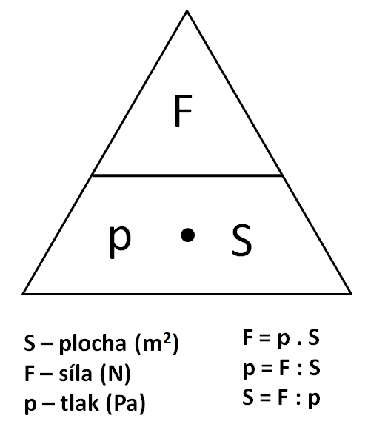
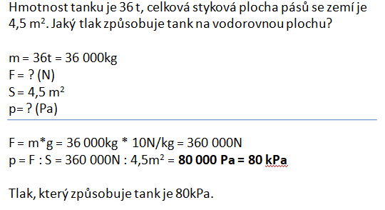

Úlohy
1. Vysvětli, proč se na lyžích nezaboříme do hlubokého sněhu a bez nich ano?
2. Někteří kouzelníci si lehají holým tělem na podložku s velkým množstvím hřebíků. Vysvětli, proč se nezraní?
3. Porovnej velikost tlaků, kterým tělesa působí na podložku. (Seřaď je od největšího po nejmenší.)
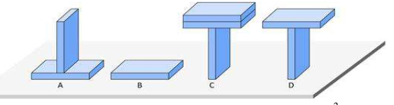
4. Převeď na danou jednotku tlaku:
4,2 kPa = Pa | 800 000Pa = MPa | 0,5hPa = Pa
400 Pa = kPa | 0,52MPa = kPa | 40 000Pa = kPa
5. Žulová kostka má hmotnost 6 kg. Její základna má plochu 125 cm². Jakým tlakem působí kostka na podložku? (nápověda: nezapomeň převést plochu na m², podobný příklad, akorát s jinými čísly máte zde vyřešený)
6. Jak velkou silou musíme působit na plochu 2 dm², když tlak je 15 000 Pa?
(nápověda: převeď plochu na m² a využij vzoreček pro výpočet tlakové síly)

Předmět | Přírodopis
Vyučující 7. AB | Petr Krňák | petr.krnak@seznam.cz, krnak@skolanavalech.cz

Přírodopis 7.ročník
(Domácí příprava do 5. května 2020)
Tentokrát nezadám nic nového, všímejte si dál kvetoucích rostlin ve svém okolí. Děkuji všem za hezké kresby nebo fotografie. Pokračujte dál jako v minulém týdnu, tzn. Každý týden vám přibude v sešitě jedna rostlina:
Zapiš a zakresli do sešitu na novou stránku:
Nadpis: Kvetoucí rostlina
- Kde se tvoje rostlina nachází?
- Kolik má květ lístků a jak jsou zbarvené?
- Kolik má uvnitř tyčinek?
- Kolik má uvnitř pestíků?
- Jak vypadá list – nakresli ho.
Jak se rostlina jmenuje, je dobrovolné. Napište jen, když jste si jisti.
Těším se na foto pozorované rostliny na krnak@skolanavalech.cz, nebo petr.krnak@seznam.cz

Předmět | Zeměpis
Vyučující 7. AB | Jana Veselá | vesela@skolanavalech.cz

Tento týden nás čekají „Asijská NEJ“ – opiš si je do sešitu a do slepé mapy vyznač. PAK POŠLI NA MŮJ E-MAIL!!!
- Mt. Everest – nejvyšší hora světa
- Mrtvé moře – nejnižší místo světa a taky nejslanější voda světa
- Ojmjakon – nejchladnější místo severní polokoule
- Borneo – největší ostrov
- Arabský poloostrov – největší poloostrov
- Kaspické moře – největší jezero světa
- Bajkal – nejhlubší jezero
- Rusko – největší stát světa
- Čína – nejvíce obyvatel
- Bangladéš – stát s největší hustotou osídlení
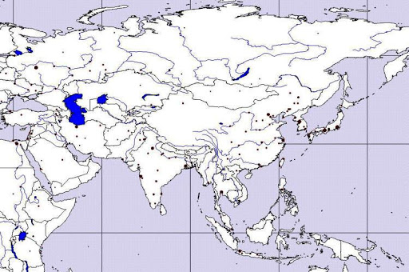
Předmět | Anglický jazyk
Vyučující 7. AB | Šárka Kánská | kanska@skolanavalech.cz
 | Jana Muhlfeitová | muhlfeitova@skolanavalech.cz
 | Dominik Šenkýř | senkyr@skolanavalech.cz

Tento týden se opět podíváme na krátké video.
Video najdete zde:
https://learnenglishkids.britishcouncil.org/short-stories/dogs-life

Po zhlédnutí vypracujte pracovní list a pošlete do 1. 5. 2020 svému učiteli.

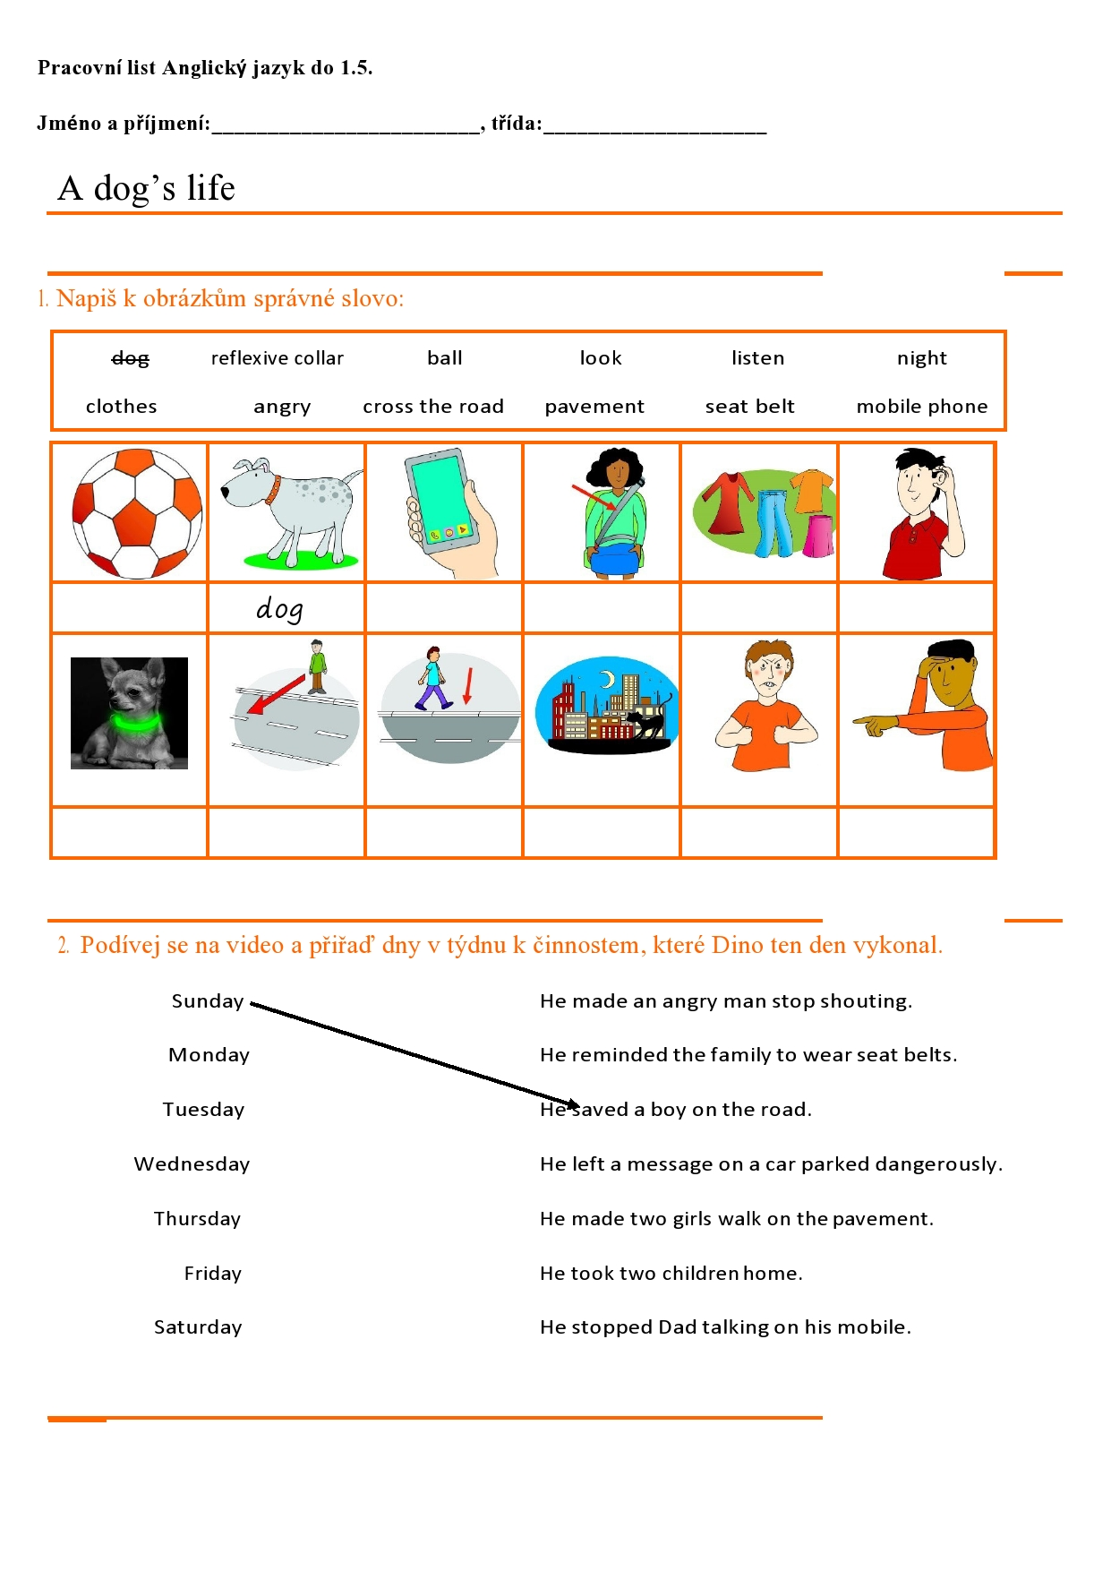
Předmět | Německý jazyk
Vyučující 7. A | Dana Brejníková | brejnikova@skolanavalech.cz

1) Vyluštěte tajenku -?

x | x | x | ? | x | x | x | x | x
x | x | x |  |  |  |  | x | x | lama
x | x |  |  |  |  |  |  |  | tučnák
 |  |  |  |  | x | x | x | x | pták
x | x | x |  |  |  |  |  | x | bizon
x |  |  |  |  | x | x | x | x | vlk
x | x |  |  |  |  | x | x | x | zvíře
x |  |  |  |  | x | x | x | x | pes
 |  |  |  |  |  |  | x | x | klokan
 |  |  |  | x | x | x | x | x | myš
x |  |  |  |  |  | x | x | x | kočka
x |  |  |  |  |  |  | x | x | pavouk
x |  |  |  |  |  | x | x | x | kůň
 |  |  |  | x | x | x | x | x | rok

2) Napište něco o sobě: - jak se jmenujete
- odkud pocházíte
- kde bydlíte
- co rádi děláte
- co máte rádi ( sport, šk, předměty, zvíře)

Předmět | Německý jazyk
Vyučující 7. B | Andrea Jíšová | jisova@skolanavalech.cz

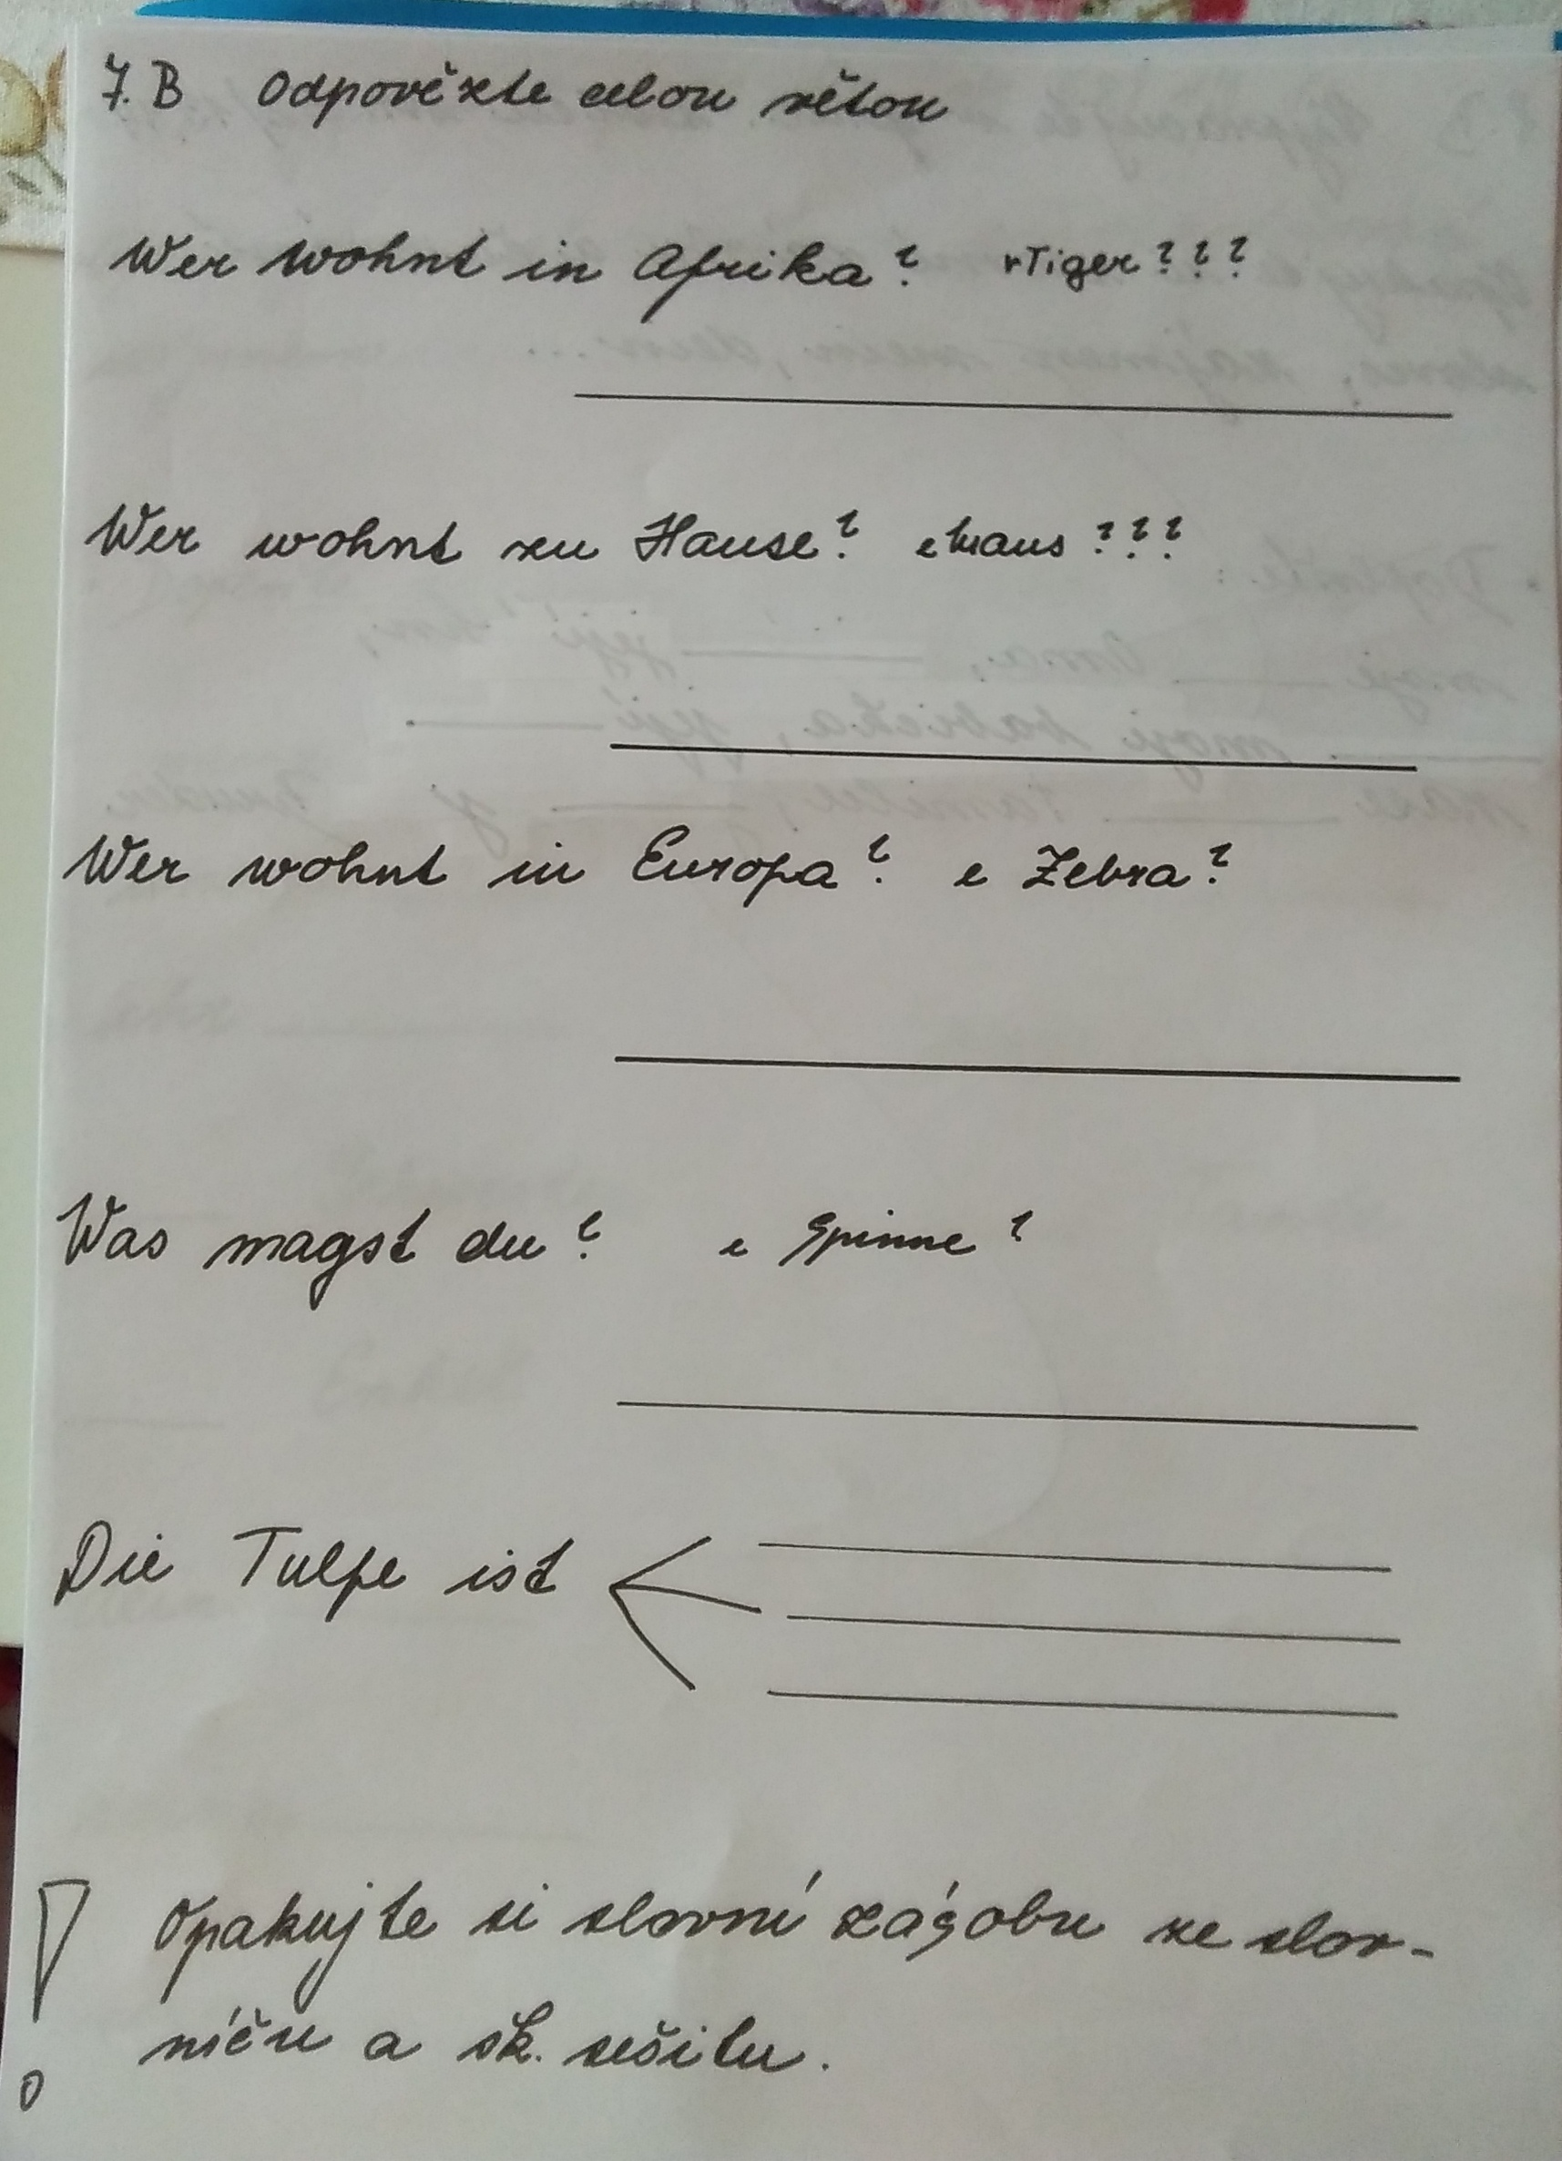
Předmět | Ruský jazyk
Vyučující 7. AB | Olga Kozik | olha.kozik@seznam.cz

Přepište si novou látku (ruské věty pište pouze psacím písmem) do školních sešitů. Výpisky pošlete na email olha.kozik@seznam.cz do 1.5.2020

- RUSKÁ VĚTA
Pamatujte si, že v ruštině se nevyjadřuje tvar slovesa být v přítomném čase.
Pozorujte:
Я Адам. Já jsem Adam.
Откуда ты? Odkud jsi?
Кто это? Kdo je to?
Это моя подруга. To je moje kamarádka.
Мы из Чехии. My jsme z Česka.
Вы из России? Vy jste z Ruska?
Они из Словакии. Oni jsou ze Slovenska.
Někdy se můžete setkat s tím, že chybějící tvar slovesa je nahrazen pomlčkou:
Лариса – подруга Моники. Larisa je kamarádka Moniky.
Виктор – друг Адама. Viktor je Adamův kamarád.
Zápor se v přítomném čase vyjadřuje záporkou не, kterou klademe před dané slovo:
Я не из Чехии. Já nejsem z Česka.
Он не мой друг. On není můj kamarád.

